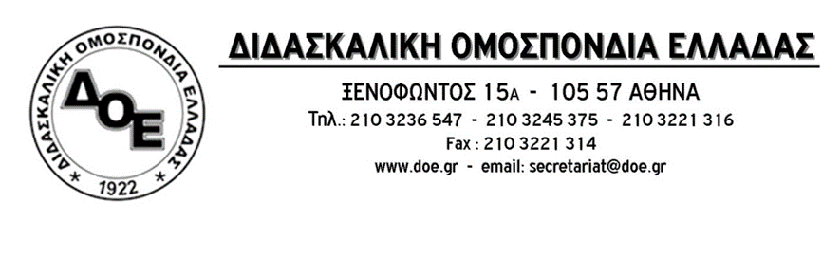
Αρ. πρωτ. : 1127 | Αθήνα 6/11/2020  Προς  Συλλόγους Εκπαιδευτικών Π.Ε.

Θέμα: Καταδίκη των κινήσεων «υποψηφίων» ενάντια στις αποφάσεις του Κλάδου

Το Δ.Σ. της Δ.Ο.Ε., καταδικάζει, ομόφωνα, τις κινήσεις «υποψηφίων» συγκεκριμένων παρατάξεων που ενώ έχουν ήδη δηλώσει την παραίτησή τους από τις εκλογές των Υπηρεσιακών Συμβουλίων, στέλνουν τις τελευταίες ώρες μαζικά μηνύματα σε συναδέλφους να μπουν στην πλατφόρμα του Υπουργείου και να τους ψηφίσουν.
Τέτοια μεμονωμένα φαινόμενα είναι νοσηρά και απαράδεκτα. Έρχονται απέναντι στην ομόθυμη θέληση του κλάδου να ακυρώσει στην πράξη τις εκλογές παρωδία, τις εκλογές του ελέγχου και της νοθείας της Κυβέρνησης. Αυτές οι ενέργειες πρέπει να καταδικαστούν από όλους τους εκπαιδευτικούς.
Ξεκαθαρίζουμε προς κάθε κατεύθυνση ότι οι εκλογές φιάσκο με το σύνολο των υποψηφιοτήτων να έχει αποσυρθεί, έχουν ήδη ακυρωθεί και το όποιο αποτέλεσμα παρουσιάσει η πολιτική ηγεσία του Υ.ΠΑΙ.Θ. δεν θα αναγνωριστεί από τον κλάδο. Η ΜΑΖΙΚΗ ΑΠΟΧΗ από τις εκλογές – παρωδία είναι η πιο ηχηρή απάντηση στην αντιλαϊκή πολιτική και τον πρωτόγνωρο αυταρχισμό της πολιτικής ηγεσίας του Υ.ΠΑΙ.Θ. και της Κυβέρνησης.
